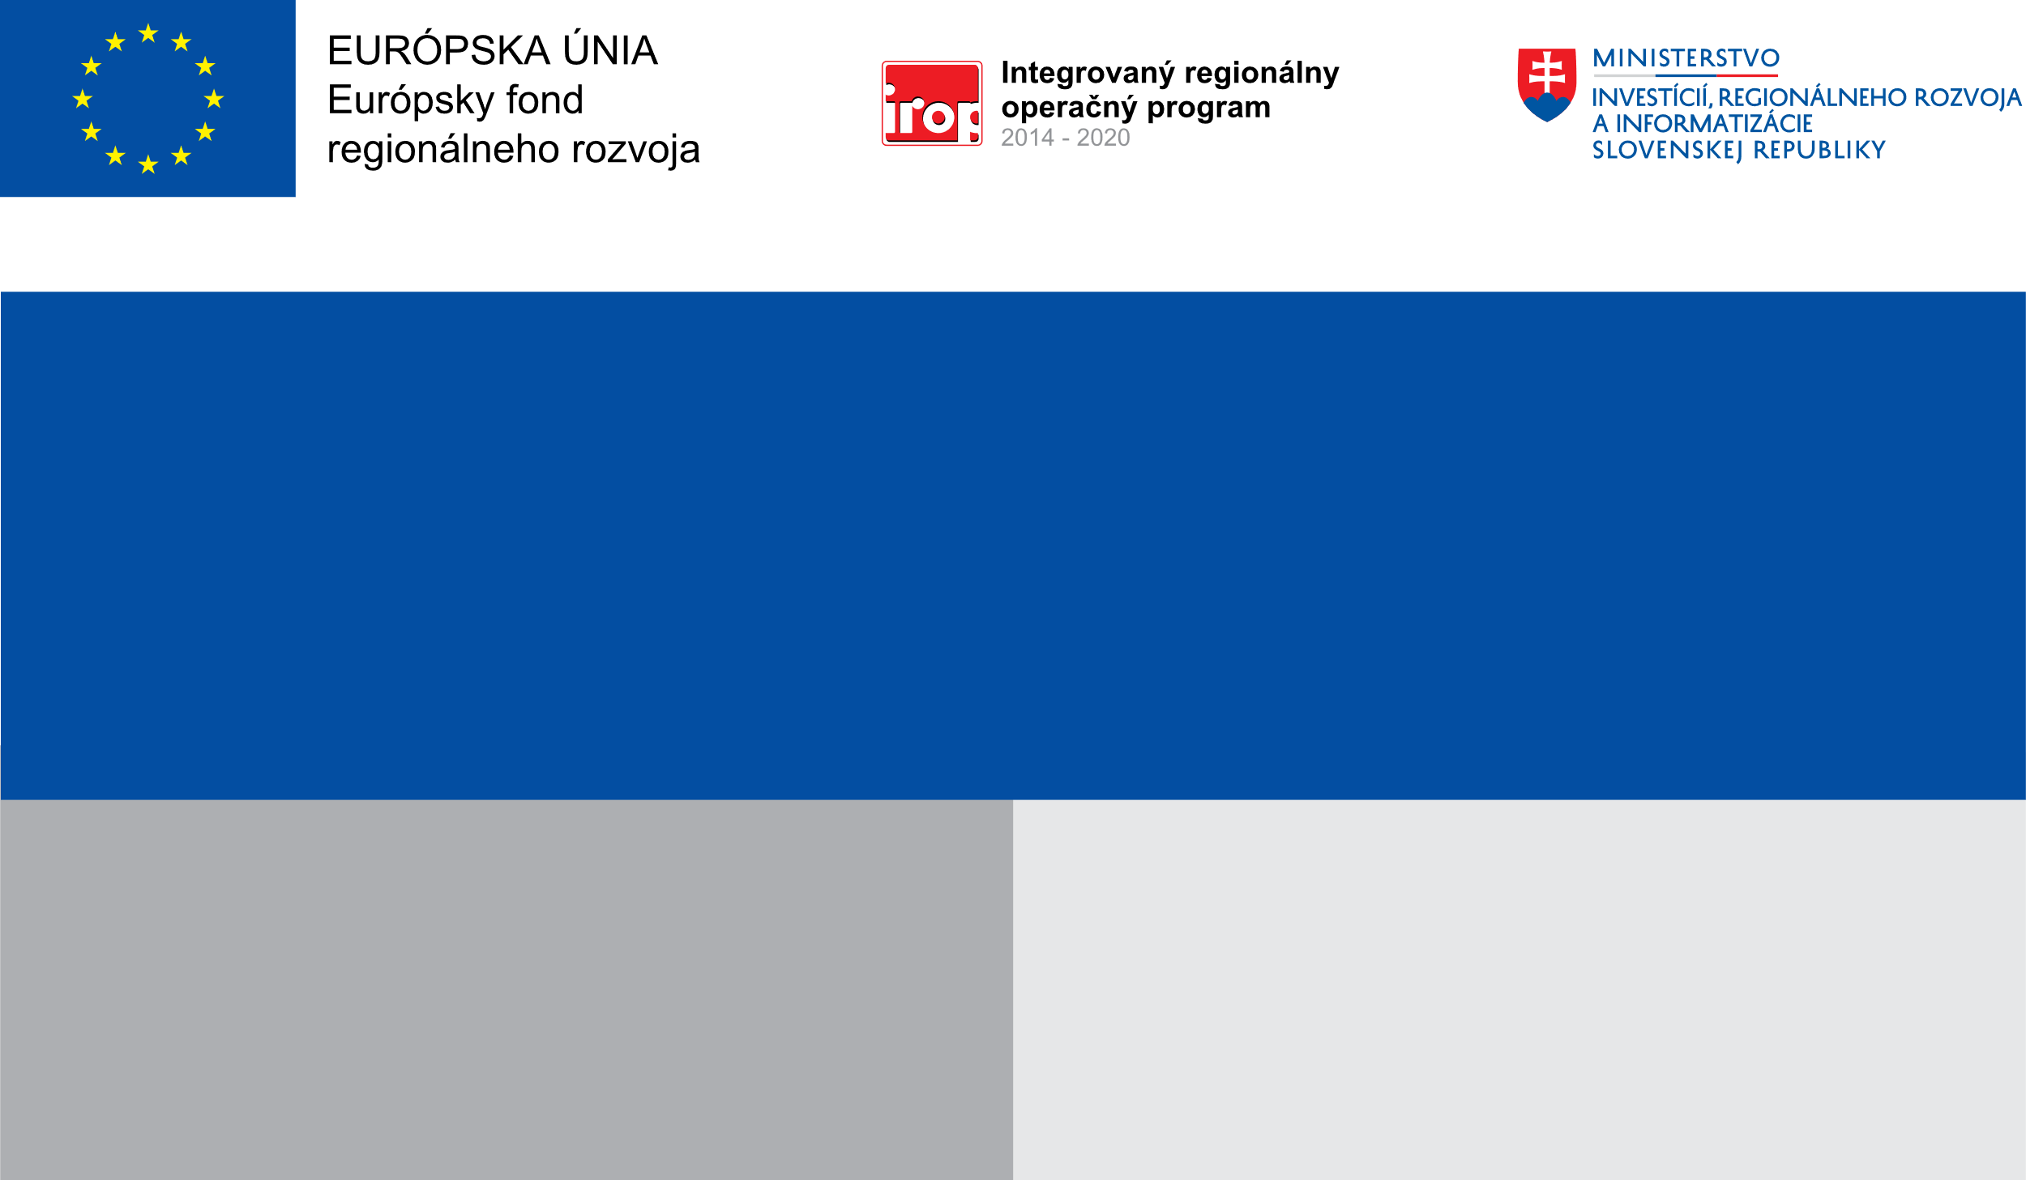

**Projekt:**

**Modernizácia technického vybavenia DPS n.o., Gbely**

**+**

27 363,00 EUR

27 363,00 EUR

Dom pokojnej staroby n.o., Gbely

**Prijímateľ:**

**Nenávratný finančný príspevok:**

**Zakúpením vybavenia práčovní (pračka a sušička do každej budovy) a vybavenia kuchyne (chladiaci box a varný kotol) sa zabezpečí modernizácia priestorov, ktorá bude smerovať k úspore elektrickej energie a spotreby vody a taktiež k zabezpečeniu dostatočnej hygieny a kvality poskytovaných jedáleň. Vznikne nová Sociálna služba práčovňa.**

**Výška finančnej podpory z EÚ:**

**Cieľ:**